彰化銀行
114年儲備核心業務辦事員(MA)甄試
簡章

試務受託辦理單位：
財團法人台灣金融研訓院
地址：臺北市中正區羅斯福路三段62號
電話：(02)33653666按1
服務時間：週一至週五9：00~17：30
台灣金融研訓院/
彰化銀行114年儲備核心業務辦事員(MA)甄試
https://svc.tabf.org.tw/114chb02/
中華民國114年3月3日公告

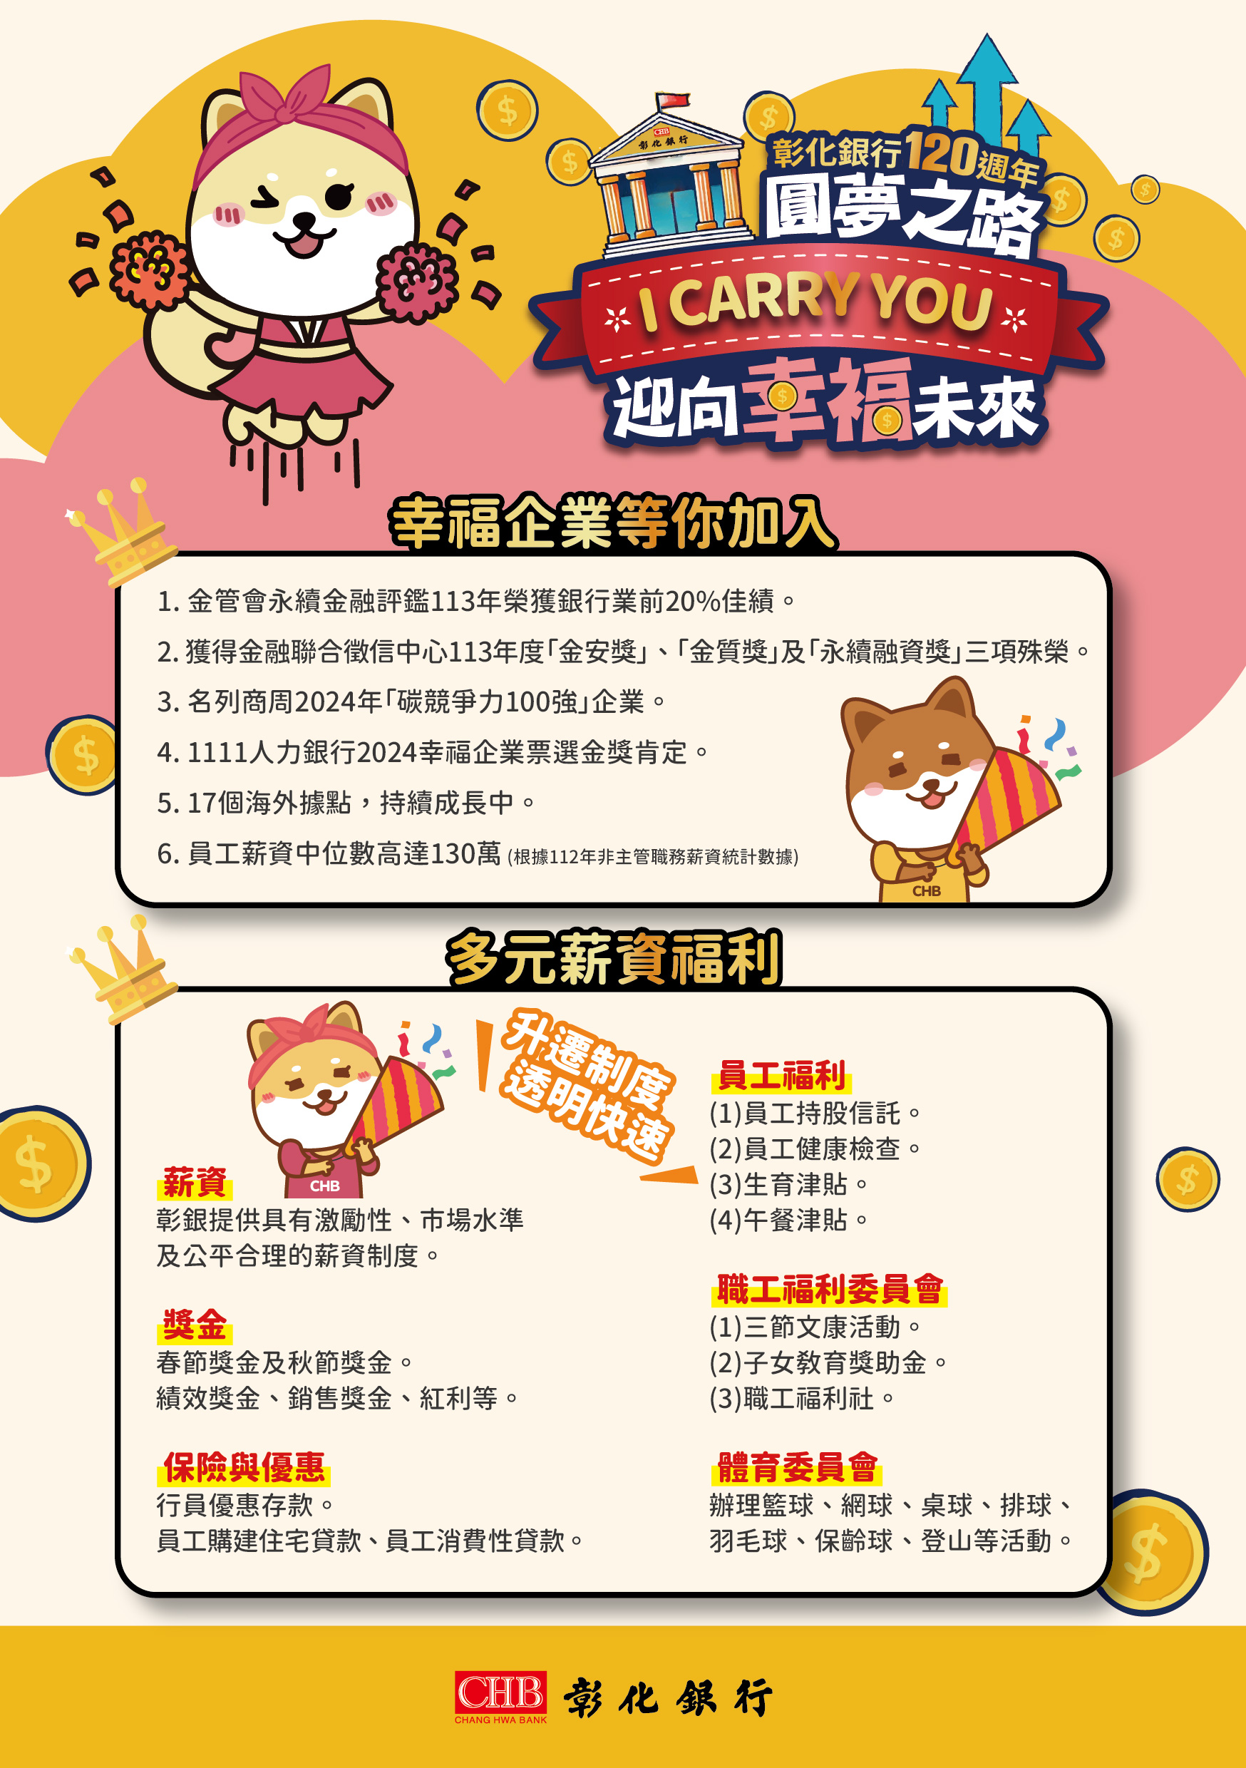
目 次
壹、甄試重要時程表 1
貳、甄試類別、需才地區、報考資格條件及筆試科目 2
參、報名方式 4
肆、甄選方式 5
伍、成績計算及錄取方式(所有成績計算至小數點後二位，第三位四捨五入) 5
陸、錄取及進用 6
柒、待遇及福利 7
捌、其他注意事項 7

壹、甄試重要時程表
試別 | 要 項 | 時 間 | 備 註
第一階段：書面審查 | 報名期間 | 114年3月3日(星期一)10：00至  114年4月28日(星期一)17：00 | 1.一律採線上報名作業。  2.請依網頁說明填妥基本資料並上傳履歷表及資格文件；未於期限內上傳者，視同未完成報名程序；應考人須通過書面審查後，始得參加第二階段面試。
第一階段：書面審查 | 書面審查結果 | 114年6月2日(星期一)14：00 | 請於甄試專區查詢測驗時間、試場位置及應試注意事項；請自行由網頁列印，不另行郵寄。
第二階段：面試(初試) | 相關文件與應注意事項查詢 | 114年6月3日(星期二)14：00 | 請於甄試專區查詢、下載列印測驗時間、試場位置及應注意事項。
第二階段：面試(初試) | 初試日期 | 114年6月7日(星期六) | 1.僅設台北考區。  2.請攜帶本簡章規定之雙證件正本辦理報到。
第二階段：面試(初試) | 面試(初試)成績公告 | 114年6月13日(星期五)14：00 | 請於甄試專區查詢，第三階段面試(複試)人員名單將由彰化銀行辦理後續甄試事宜。
第三階段：面試(複試) | 日期通知及查詢 | 114年6月23日(星期一)17：00 | 以e-mail通知，公告於彰化銀行官方網站（https://www.bankchb.com）菁英招募專區，不另行郵寄。。
第三階段：面試(複試) | 複試日期 | 114年6月28日 (星期六) | 1.僅設台北考區。  2.請攜帶本簡章規定之雙證件正本辦理報到。
第三階段：面試(複試) | 甄試結果查詢 | 複試後約三週內通知 | 錄取人員將以e-mail通知，公告於彰化銀行官方網站（https://www.bankchb.com）菁英招募專區。
※第三階段面試(複試)由彰化銀行自行辦理相關甄試事宜。
※本簡章各項內容若有變更，以彰化銀行及台灣金融研訓院最新公告為準。
※各階段甄選請依入場通知書所載時間及地點攜帶「雙證件正本」辦理報到，未攜帶「雙證件正本」者不得入場應試(請詳閱第3-5頁)，另第二階段面試(初試)及第三階段面試(複試)，凡逾時經唱名3次未到者視同棄權。
貳、甄試類別、需才地區、報考資格條件及筆試科目
一、國籍：具有中華民國國籍者。
二、本次甄試合計正取：65名。各甄試類別所須具備資格條件及口試名額，如下說明：
甄試類別 | 職等 | 資格條件  (所列條件均須符合) | 需求地區  (類組代碼) | 正取 | 口試  初試 | 口試  複試
儲備核心業務辦事員(MA)  (一般金融組-英文) | 7 | ※必要資格條件(均需取得)  1.學歷：國、內外研究所(含)以上畢業，且已取得碩士(含)以上學位(畢業)證書。須同時檢附學士及碩士學位證書。  2.取得109年度(含)以後下列任一「英語程度」語言測驗標準：  (1)托福(IBT)達79分(含)以上或(ITP)達543分(含)以上  (2)多益(TOEIC)達800分以上  (3)國際英語測試（IELTS）達6以上  (4)劍橋大學國際商務英語能力測驗(BULATS) ALTE Level 3以上  (5)劍橋領思英檢(Linguaskill) CEFR Level B2以上  (6)英文外語能力測驗(FLPT) 面試成績為S-2＋以上，筆試達240(含)分以上  (7)全民英檢(GEPT Pro)達中高級  ◎應屆畢業生得先行報考。 | 新竹以北  地區 | 55 | 220 | 110
儲備核心業務辦事員(MA)  (一般金融組-日文) | 7 | ※必要資格條件(均需取得)  1.學歷：國、內外研究所(含)以上畢業，且已取得碩士(含)以上學位(畢業)證書。須同時檢附學士及碩士學位證書。  2.取得109年度(含)以後下列任一「日語程度」語言測驗標準：  (1)日文外語能力測驗(FLPT) 面試成績為S-2＋以上，筆試達240(含)分以上；  (2)日本語能力測驗(JLPT) 1級或N1級以上合格。  ◎應屆畢業生得先行報考。 | 新竹以北  地區 | 5 | 25 | 15
儲備核心業務辦事員(MA)  (資訊數位組) | 7 | ※必要資格條件(均須取得)：  1.學歷：國內、外研究所畢業並已取得碩士(含)以上學位(畢業)證書，且大學須為資訊管理學系或資訊工程學系畢業，並已取得學士學位(畢業)證書。  2.曾修習程式語言或系統(含網路)管理課程，並出具在校期間之歷年成績單以資證明。  ※面試得加分及未來核薪參考條件：  1.英語程度通過下列任一語言測驗標準：  (1)托福(IBT)達79分(含)以上或(ITP)達543分(含)以上  (2)多益(TOEIC)達800分以上  (3)國際英語測試（IELTS）達6以上  (4)劍橋大學國際商務英語能力測驗(BULATS)ALTE Level 3以上  (5)劍橋領思英檢(Linguaskill) CEFR Level B2以上  (6)英文外語能力測驗(FLPT)面試成績為S-2＋以上，筆試達240(含)分以上  (7)全民英檢(GEPT Pro)達中高級  2.具備資訊類國際證照。  3.參加國內、外資訊相關競賽且取得獎項，並出具相關文件以資證明。  ※可配合職務需要，於假日或夜間來行處理業務需求。  ◎應屆畢業生得先行報考。 | 臺北市 | 5 | 25 | 15
三、應注意事項
(一)上表所列學歷須為教育部認可之學校，且不得以同等學力報考。
1.學位(畢業)證書影本：學位(畢業)證書如係國外或大陸港澳學歷須符合教育部訂頒「大學辦理國外學歷採認辦法」、「大陸地區學歷採認辦法」、「香港澳門學歷檢覈及採認辦法」之規定繳驗相關文件，並加附中文譯本：
(1)國外學歷：應經我國駐外單位，包括我國駐當地使、領館或派駐當地之文化、貿易、商務機構或其他經我國政府認可之機構或公證人驗(認)證。
(2)大陸地區學歷(皆須繳驗)：
A.經大陸地區公證處公證及財團法人海峽交流基金會驗(認)證核可之畢業證書。
B.教育部核定之學歷採認公文書。
(3)香港或澳門地區學歷：經行政院在香港或澳門設立或指定機構或委託之民間團體驗(認)證之學歷證件。
※目前尚未經前述單位驗(認)證者，請及早申請。如未能出具前述單位驗(認)證之證明，將不符合所規定之資格條件，以資格不符論。
※應屆畢業生請檢附學生證影本及至最近學期之成績單影本並親簽切結「如獲錄取後，因故未能於報到時繳驗學位證書，自願放棄錄取資格」。
(二)有關各甄試類別所須具備之學歷、語言能力等資格條件，限於114年4月28日(含)以前取得並仍有效(含完成補發、換發或驗(認)證程序)。應考人依各報考甄試類別，符合簡章資格條件者得先行報考。相關資格條件如有任何疑義，請於報名截止前具名向主辦單位確認；未經確認，有關資格條件以主辦單位認定為主。
參、報名方式
一、報名期間：
自114年3月3日(一)10：00起至114年4月28日(一)17：00截止，逾期恕不受理。
二、本次甄選毋須繳交報名費。
三、本甄試一律採「網路報名」，不接受現場、通信報名。請於報名期限內至台灣金融研訓院「彰化銀行114年儲備核心業務辦事員(MA)甄試」網站(以下簡稱甄試專區)填寫報名表(網址：https://svc.tabf.org.tw/114chb02)，為避免網路壅塞，請儘早上網辦理。
(一)參加甄試人員請先詳閱簡章內容，僅可擇一類組報考，請慎重考慮後再報名；一經報名，即視同應徵者同意本簡章之各項內容，恕不接受取消報名或要求退還報名資料。
(二)主辦單位得視實際報名狀況，依招募需求保有書審准駁之權利，應考人員通過書面審查者始得參加第二階段面試(初試)。
四、報名方式：(以下二項報名步驟均須完成，未依下列規定方式報名者，視為資格不符)：
(一)步驟一：請詳閱本甄試簡章各項規定，並同意「財團法人台灣金融研訓院個人資料蒐集、處理及利用告知事項」，並依網路報名程序確實填寫各項報名資訊、上傳照片及上傳證明文件。
※此照片主要用於應考時辨識身分使用，為避免影響應試權益，請依規定上傳。應考人上傳之照片若有異常，將於測驗當日進行身分確認程序並拍照存證。
(二)步驟二：應考人應依下列順序上傳證明文件：
1.履歷表：個人資料表、自傳。
2.國民身分證正反面影本。
3.學位(畢業)證書影本：請詳見本簡章貳、三【應注意事項】。
4.語言能力檢定成績影本。
5.其他相關資料：如技能檢定、個人優良表現等資料(作為書面審查及口試項目評分之參考依據，故請儘量提供)。
(三)應考人如有身心障礙或特殊因素於測試時需要特殊試場或服務，請於報名時提出需求，本院得要求應考人員提供相關證明文件，並在考試公平原則下，提供多元化適性協助。
(四)以上所繳交各種證件影本及資料如有資格不符、偽造、變造或其他不實情事，應考人應負法律責任。於甄試期間發現者除扣留其所繳證明文件外，並拒絕其進場應試；於甄試完畢後榜示前發現者，不予錄取；榜示後發現者，撤銷其錄取資格；如進用後發現者，即予終止勞動契約。
肆、甄選方式
甄選分三階段舉行：參加各階段甄選人員務必攜帶具本人照片之雙證件正本，依測驗入場通知書指定時間及測驗地點應試；未攜帶指定雙身分證件正本者或僅攜帶單一證件正本者不得入場應試。若因相片辨識困難，必要時得拍照存證。
雙證件 | 身分證件 | 說明
主證件 | 國民身分證正本 | 為必備證件
第二證件 | 健保IC卡正本  護照正本  駕照正本  身心障礙證明正本 | 1.第二證件請擇一攜帶。  2.健保IC卡須以具本人照片者為限，如未印有本人照片者，請於到考前儘速補換具本人照片之健保IC卡。  3.護照、身心障礙證明及屬應定期換發之駕照須於有效期限內。
一、第一階段書面審查：依招募需求及通過書面審查後，始得參加第二階段面試(初試)。
二、第二階段面試(初試)：依應考人第一階段書面審查結果，依錄取名額擇優通知參加第二階段面試(初試)。
(一)面試日期：114年6月7日(星期六)
(二)應考人可於114年6月3日(星期二)14：00起至甄試專區查詢測驗入場通知書號碼。
(三)各甄試類別具參加第二階段面試(初試)資格之應考人，須繳交下列表件：(各乙式三份)
1.文件資料檢核表(請參閱網站甄試專區公告)
2.報名時之上傳證明文件影本。
三、第三階段面試(複試)：由彰化銀行通知。面試(複試)依應考人第二階段面試(初試)成績順序，依錄取名額2-3倍人數擇優通知參加第三階段面試(複試)。
四、早到者，恕不受理；惟凡逾指定報到時間經唱名三次未到者，視為棄權，不得以任何理由要求補測。
伍、成績計算及錄取方式(所有成績計算至小數點後二位，第三位四捨五入)
一、成績計算
(一)第一階段：符合資格條件者，將依學歷、語言成績及應考人提供之各項專業證明等進行綜合評比。
(二)第二階段面試(初試)、第三階段面試(複試)：
1.面試(初試)及面試(複試)成績均以滿分100分計。
2.面試評分項目如下：
(1)儀態(包括禮貌、態度、舉止)
(2)語言表達及反應能力(包括聲調、言辭、理解、應變及溝通等)
(3)才識(包括志趣、領導、問題判斷、分析、專業知識與經驗)
(4)特質(包括價值觀、抗壓、企圖心等)
3.面試(初試)有缺考者或成績未達75分者，不得進入面試(複試)。
二、錄取方式：
(一)各甄選類別依面試(複試)成績高低順序擇優錄取。惟面試(複試)成績未達75分者，不予錄取。
(二)有關錄取人員名單由彰化銀行辦理後續進用事宜。
陸、錄取及進用
一、錄取人員預計於114年9月30日前進用(依彰化銀行正式通知為準)。
二、各甄試類別錄取後，由彰化銀行另函通知安排參加職前訓練，錄取人員如無法按時參加訓練者，即視為放棄，並註銷錄取資格，一律不得請求延期或保留，又報到後無法依契約時程上班者，應予撤銷錄取資格或解約。彰化銀行保留人員錄取與否之最終決定權，如為配合業務發展致人力需求增加，得增額錄取人員。
三、錄取人員試用期間一年，考核合格者始得正式僱用；不合格者終止勞動契約。錄取人員應簽具「服務約定書」，同意並配合彰化銀行培訓方案，倘未能同意「服務約定書」內容時，則無條件自動放棄錄取資格。
四、錄取人員應簽立彰化銀行「海外單位服務意願同意書」，進用後一律列為彰化銀行海外單位儲備人員，同意彰化銀行得視業務需要調派錄取人員至海外單位服務，倘嗣後未能配合或違反者，本行得終止勞動契約。
五、錄取人員如為彰化銀行現職員工，將占錄取名額，並應簽具「培訓同意書」，進用條件(含薪資待遇等)依本次甄試簡章辦理。
六、錄取人員進用後應遵守彰化銀行之各項規定並同意接受工作指派及職務輪調，除彰化銀行因業務上需要予以調整服務地區(單位)外，應在分發單位服務滿3年(含試用期間，留職停薪期間不予計入)，始得申請調動，彰化銀行將視職缺調整之。
七、錄取人員於報到時須繳驗：
(一)國民身分證正本。
(二)學位(畢業)證書正本(請詳見本簡章貳、三【應注意事項】)
(三)依各類別報考資格所要求語言能力證明資料正本等。
(四)應繳驗由「辦理勞工體格及健康檢查指定醫療機構(請至勞動部網站查詢)」所開立距報到日3個月內之體格檢查表正本(依勞工健康保護規則第十一條規定辦理)。
(五)依彰化銀行通知之其他應繳文件。
八、一般金融組錄取人員應於入行日起9個月內全數取得下列各項測驗合格證書，否則視同試用考核不合格：
(一)人身保險業務員資格測驗並送交彰化銀行辦理業務員登錄。
(二)投資型保險商品業務員資格測驗並送交彰化銀行辦理業務員登錄。
(三)信託業務專業測驗或信託法規測驗。
(四)證券投資信託事業證券投資顧問事業業務員測驗、投信投顧相關法規(含自律規範)乙科測驗、證券商高級業務員資格測驗或證券投資分析人員資格測驗(四擇一)。
(五)金融市場常識與職業道德(須於試用期滿時仍在有效期間內)。
九、凡經錄取分發後，錄取人員如有下列情形之一經查證屬實者，將不予進用或即予終止勞動契約：
(一)犯內亂罪、外患罪或曾服公職有貪污行為經有罪判決確定，尚未結案者。
(二)因案判處有期徒刑以上之刑確定，尚未執行或執行未畢者。
(三)經通緝在案，尚未結案者。
(四)受監護宣告或輔助宣告，尚未撤銷者。
(五)有任職金融業違法失職之紀錄。
(六)報考資格不實或涉及不誠信或法令規定不當之行為者。
(七)為受經濟制裁、外國政府或國際洗錢防制組織認定或追查之恐怖分子。
(八)曾經彰化銀行免職、解僱、資遣者。
柒、待遇及福利
一、支薪：每月薪資新臺幣52,000元(含午餐費)；試用期滿後每月薪資為新臺幣55,000元(含午餐費)。
二、其餘福利及獎金等依彰化銀行相關規定辦理。
捌、其他注意事項
一、應考人為報名「彰化銀行114年儲備核心業務辦事員(MA)甄試」，須提供個人資料類別：包括姓名、身分證統一編號、教育、職業與聯絡方式等，將由彰化銀行及台灣金融研訓院依個人資料保護法相關規定，為蒐集、處理及利用，並僅限於製作甄選相關表單、甄選相關事項通知與資料分析。
二、應考人於報名前，務請詳閱本簡章內容；一經報名，即視同應考人同意本簡章之各項內容；本簡章各項內容若有變更，以甄試專區最新公告為準。
三、測驗當日如遇颱風、豪雨等不可抗拒之天災，請密切注意台灣金融研訓院網站所發布之訊息，以確認本項測驗是否延期。
四、為維護公共利益及應考人權益，應考人如患有「傳染病防治法」所稱傳染病並經中央主管機關公告之傳染病，屬限制不得外出之高風險族群者，不得應考，蓄意隱匿者，移送相關機關依法論處；並請應考人配合相關防疫措施。

